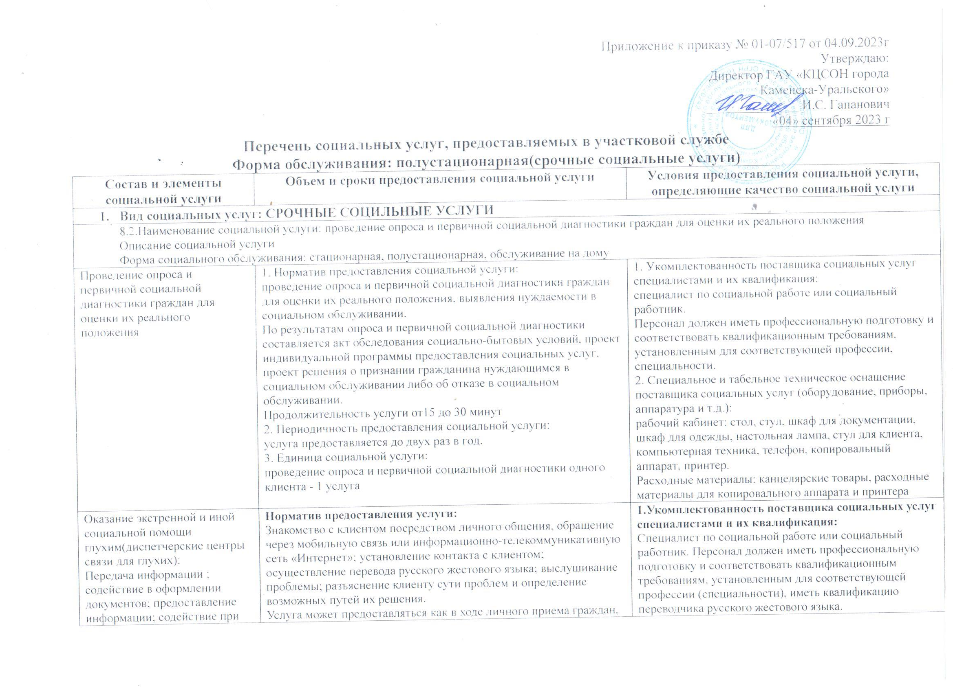
Приложение к приказу № 01-07/517 от 04.09.2023г
Утверждаю:
Директор ГАУ «КЦСОН города
Каменска-Уральского»
______________ И.С. Гапанович
«04» сентября 2023 г
Перечень социальных услуг, предоставляемых в участковой службе
Форма обслуживания: полустационарная(срочные социальные услуги)
Состав и элементы социальной услуги | Объем и сроки предоставления социальной услуги | Условия предоставления социальной услуги, определяющие качество социальной услуги
- Вид социальных услуг: СРОЧНЫЕ СОЦИЛЬНЫЕ УСЛУГИ
8.2.Наименование социальной услуги: проведение опроса и первичной социальной диагностики граждан для оценки их реального положения
Описание социальной услуги
Форма социального обслуживания: стационарная, полустационарная, обслуживание на дому
Проведение опроса и первичной социальной диагностики граждан для оценки их реального положения | 1. Норматив предоставления социальной услуги:  проведение опроса и первичной социальной диагностики граждан для оценки их реального положения, выявления нуждаемости в социальном обслуживании.  По результатам опроса и первичной социальной диагностики составляется акт обследования социально-бытовых условий, проект индивидуальной программы предоставления социальных услуг, проект решения о признании гражданина нуждающимся в социальном обслуживании либо об отказе в социальном обслуживании.  Продолжительность услуги от15 до 30 минут  2. Периодичность предоставления социальной услуги:  услуга предоставляется до двух раз в год.  3. Единица социальной услуги:  проведение опроса и первичной социальной диагностики одного клиента - 1 услуга | 1. Укомплектованность поставщика социальных услуг специалистами и их квалификация:  специалист по социальной работе или социальный работник.  Персонал должен иметь профессиональную подготовку и соответствовать квалификационным требованиям, установленным для соответствующей профессии, специальности.  2. Специальное и табельное техническое оснащение поставщика социальных услуг (оборудование, приборы, аппаратура и т.д.):  рабочий кабинет: стол, стул, шкаф для документации, шкаф для одежды, настольная лампа, стул для клиента, компьютерная техника, телефон, копировальный аппарат, принтер.  Расходные материалы: канцелярские товары, расходные материалы для копировального аппарата и принтера
Оказание экстренной и иной социальной помощи глухим(диспетчерские центры связи для глухих):  Передача информации ; содействие в оформлении документов; предоставление информации; содействие при вызове служб экстренной помощи, врача, специалистов ЖКХ и др., запись на прием в лечебные, социальные и иные учреждения. | Норматив предоставления услуги:  Знакомство с клиентом посредством личного общения, обращение через мобильную связь или информационно-телекоммуникативную сеть «Интернет»; установление контакта с клиентом; осуществление перевода русского жестового языка; выслушивание проблемы; разъяснение клиенту сути проблем и определение возможных путей их решения.  Услуга может предоставляться как в ходе личного приема граждан, так и с использованием телефонного аппарата, компьютера с веб-камерой и колонками, в том числе анонимно.  Периодичность предоставления социальной услуги: услуга предоставляется по мере возникновения потребности  Единица социальной услуги:  Оказание экстренной и иной социальной помощи одному клиенту – 1 услуга | 1.Укомплектованность поставщика социальных услуг специалистами и их квалификация:  Специалист по социальной работе или социальный работник. Персонал должен иметь профессиональную подготовку и соответствовать квалификационным требованиям, установленным для соответствующей профессии (специальности), иметь квалификацию переводчика русского жестового языка.  2.Специальное и табельное техническое оснащение поставщика социальных услуг (оборудование, приборы, аппаратура и т.д.)  Автоматизированное рабочее место с доступом в информационно-коммуникативную сеть «Интернет», с веб-камерой, операционной системой; телефонное устройство; стол, стул, шкаф для документации; шкаф для одежды, стул для клиента  Расходные материалы:  Канцелярские товары; расходные материалы для копировального аппарата и принтера.
8.4.Наименование социальной услуги: содействие в восстановлении документов, удостоверяющих личность, включая фотографирование на документы получателей социальных услуг
Описание социальной услуги
Форма социального обслуживания: стационарная, полустационарная, обслуживание на дому
Содействие клиенту в подготовке обращений в различные организации по вопросу оформления и восстановления документов | 1. Норматив предоставления социальной услуги:  Содействие клиенту в составлении заявлений, ходатайств и других документов правового характера.  Продолжительность оказания услуги до 1 часа.  2. Периодичность предоставления социальной услуги:  Предоставляется до двух услуг в год  3. Единица социальной услуги:  Подготовка одного документа для одного клиента - 1 услуга | 1. Укомплектованность поставщика социальных услуг специалистами и их квалификация:  Специалист по социальной работе или юрист (юрисконсульт).  Персонал должен иметь профессиональную подготовку и соответствовать квалификационным требованиям, установленным для соответствующей профессии, специальности.  2. Специальное и табельное техническое оснащение поставщика социальных услуг (оборудование, приборы, аппаратура и т.д.):  Рабочий кабинет: стол, стул, шкаф для документации, шкаф для одежды, настольная лампа, стул для клиента, компьютерная техника, телефон, копировальный аппарат, принтер.  Расходные материалы: канцелярские товары, расходные материалы для копировального аппарата и принтера
Обращение в интересах клиента либо сопровождение клиента в различные организации по вопросу оформления и восстановления документов | 1. Норматив предоставления социальной услуги:  Обращение в интересах клиента либо сопровождение клиента в различные организации по вопросу оформления и восстановления документов.  Осуществляется в пределах муниципального образования по месту проживания (пребывания) клиента.  2. Периодичность предоставления социальной услуги:  Услуга предоставляется до двух раз в месяц.  3. Единица социальной услуги:  Посещение одной организации для одного клиента - 1 услуга | 1. Укомплектованность поставщика социальных услуг специалистами и их квалификация:  Специалист по социальной работе или социальный работник.  Персонал должен иметь профессиональную подготовку и соответствовать квалификационным требованиям, установленным для соответствующей профессии, специальности.  2. Специальное и табельное техническое оснащение поставщика социальных услуг (оборудование, приборы, аппаратура и т.д.):  Не требуется
8.6.Наименование социальной услуги: оказание помощи в подготовке документов, направляемых в различные инстанции по конкретным проблемам получателей социальных услуг
Описание социальной услуги
Форма социального обслуживания: стационарная, полустационарная, обслуживание на дому
Оказание помощи в подготовке документов, направляемых в различные инстанции по конкретным проблемам получателей социальных услуг | 1. Норматив предоставления социальной услуги:  Содействие клиенту в подготовке документов, направляемых в различные инстанции по конкретным проблемам получателей социальных услуг.  Продолжительность оказания услуги до 1 часа.  2. Периодичность предоставления социальной услуги:  По мере возникновения потребности.  3. Единица социальной услуги:  Подготовка одного документа для одного клиента - 1 услуга | 1. Укомплектованность поставщика социальных услуг специалистами и их квалификация:  Специалист по социальной работе или юрист (юрисконсульт).  Персонал должен иметь профессиональную подготовку и соответствовать квалификационным требованиям, установленным для соответствующей профессии, специальности.  2. Специальное и табельное техническое оснащение поставщика социальных услуг (оборудование, приборы, аппаратура и т.д.):  Рабочий кабинет: стол, стул, шкаф для документации, шкаф для одежды, настольная лампа, стул для клиента, компьютерная техника, телефон, копировальный аппарат, принтер.  Расходные материалы: канцелярские товары, расходные материалы для копировального аппарата и принтера
8.7.Наименование социальной услуги: консультирование по вопросам, связанным с правом граждан на социальное обслуживание в государственной и негосударственной системах социальных служб и защиту своих интересов
Описание социальной услуги
Форма социального обслуживания: стационарная, полустационарная, обслуживание на дому
Консультирование по вопросам, связанным с правом граждан на социальное обслуживание в государственной и негосударственной системах социальных служб и защиту своих интересов | 1. Норматив предоставления социальной услуги:  разъяснение клиенту сути и правового содержания интересующих его вопросов, определение возможных путей их решения, а также порядка предоставления социальных услуг поставщиками социальных услуг в Свердловской области.  Продолжительность оказания услуги до 30 минут.  2. Периодичность предоставления социальной услуги:  Предоставляется до двух услуг в год  3. Единица социальной услуги:  оказание помощи одному клиенту - 1 услуга | 1. Укомплектованность поставщика социальных услуг специалистами и их квалификация:  специалист по социальной работе, социальный работник или юрист (юрисконсульт).  Персонал должен иметь профессиональную подготовку и соответствовать квалификационным требованиям, установленным для соответствующей профессии, специальности.  2. Специальное и табельное техническое оснащение поставщика социальных услуг (оборудование, приборы, аппаратура и т.д.):  рабочий кабинет: стол, стул, шкаф для документации, шкаф для одежды, настольная лампа, стул для клиента, компьютерная техника, телефон, копировальный аппарат, принтер.  Расходные материалы:  канцелярские товары, расходные материалы для копировального аппарата и принтера
8.11.Наименование социальной услуги: содействие в получении экстренной психологической помощи с привлечением к этой работе психологов и священнослужителей, в том числе оказание психологической помощи анонимно с использованием телефона доверия
Описание социальной услуги
Форма социального обслуживания: стационарная, полустационарная, обслуживание на дому
Содействие в получении экстренной психологической помощи с привлечением к этой работе психологов и священнослужителей, в том числе оказание психологической помощи анонимно с использованием телефона доверия | 1. Норматив предоставления социальной услуги:  личное знакомство и установление контакта с клиентом; выслушивание проблемы; снятие острого состояния; разъяснение клиенту сути проблем и определение возможных путей их решения; определение реакции клиента на имеющиеся проблемы и уровень мотивации к их преодолению; разработка для клиента рекомендаций.  Услуга может предоставляться как в ходе личного приема граждан, так и с использованием телефона доверия, в том числе анонимно.  Продолжительность консультации до 1 часа 30 минут.  При предоставлении услуги с использованием телефона доверия продолжительность консультации не ограничивается.  2. Периодичность предоставления социальной услуги:  услуга предоставляется по мере возникновения потребности.  В связи с анонимным обращением на получателя услуги не составляется заявление, акт о предоставлении социальных услуг.  3. Единица социальной услуги:  оказание экстренной психологической помощи одному клиенту - 1 услуга | 1. Укомплектованность поставщика социальных услуг специалистами и их квалификация:  психолог или педагог-психолог, специалист по социальной работе.  Персонал должен иметь профессиональную подготовку и соответствовать квалификационным требованиям, установленным для соответствующей профессии, специальности.  2. Специальное и табельное техническое оснащение поставщика социальных услуг (оборудование, приборы, аппаратура и т.д.):  рабочий кабинет: стол, стул, шкаф для документации, шкаф для одежды, настольная лампа, стул для клиента, компьютерная техника, телефон, копировальный аппарат, принтер.  Расходные материалы: канцелярские товары, расходные материалы для копировального аппарата и принтера

